THÔNG TIN DỰ THI
ĐƠN VỊ: TRƯỜNG MẦM NON TRÀNG CÁT

BÀI DỰ THI
Tuyên truyền các mô hình “Dân vận khéo”
tham gia xây dựng nông thôn mới, đô thị văn minh
và chuyển đổi số năm 2023

Tên bài viết/tác phẩm dự thi: Tấm gương “Dân vận khéo, tâm huyết sáng tạo” của trường Mầm Non Tràng Cát

Họ và tên: Vũ Thị Hồng
Đơn vị: Trường Mầm Non Tràng Cát
Địa chỉ: Số 77 Cát Linh, Tràng Cát, Hải An, Hải Phòng.
Điện thoại: 0912609369

Tháng 9 năm 2023
TUYÊN TRUYỀN CÁC MÔ HÌNH “DÂN VẬN KHÉO”
THAM GIA XÂY DỰNG NÔNG THÔN MỚI, ĐÔ THỊ VĂN MINH
VÀ CHUYỂN ĐỔI SỐ NĂM 2023
-----
- Thông tin của tập thể/cá nhân dự thi
Họ và tên: Vũ Thị Hồng
Đơn vị công tác: Trường Mầm Non Tràng Cát
Quận/Huyện: Hải An
Số điện thoại cá nhân: 0912609369
2. Thông tin về bài viết/tác phẩm dự thi
Tên bài viết/tác phẩm: Tấm gương “Dân vận khéo, tâm huyết sáng tạo” của trường Mầm Non Tràng Cát
Thể loại: Văn viết
Tên các cuộc thi đã tham gia (nếu có): Không
Đã đăng trên các phương tiện truyền hình, báo chí: Không
Đường link bài viết/tác phẩm: Không

TẤM GƯƠNG DÂN VẬN KHÉO - TÂM HUYẾT, SÁNG TẠO

Cô Ngô Thị Diệp sinh ra và lớn lên tại huyện Vĩnh Bảo, Thành phố Hải Phòng. Cô tốt nghiệp Trung cấp Sư phạm mầm non năm 2001 và nhận công tác tại Trường mầm non Nam Hải với lòng nhiệt huyết của tuổi trẻ, say mê yêu nghề, yêu trẻ, không ngại khó, ngại khổ với tình yêu trẻ cô Ngô Thị Diệp đã làm việc tại ngôi trường còn nhiều khó khăn về cơ sở vật chất trang thiết bị. Trong quá trình giảng dạy, cô luôn chăm sóc, yêu thương và truyền đạt những kiến thức đã được học ở giảng đường cho các em học sinh bằng cả tấm lòng, trái tim, hết mực yêu thương quan tâm học trò như câu nói “Cô giáo như mẹ hiền”. Cô luôn luôn quan tâm những học sinh học có hoàn cảnh khó khăn, những học sinh cá biệt, chậm giao tiếp…., tìm biện pháp phù hợp, phối hợp với phụ huynh học sinh và đồng nghiệp để giảng dạy và giúp đỡ các em học sinh, động viên phụ huynh yên tâm cho con học tại trường. Với sự nỗ lực, phấn đấu không ngừng trong giảng dạy, nhiều năm liền cô luôn hoàn thành xuất sắcnhiệm vụ nhà trường giao, được nhà trường, đồng nghiệp, phụ huynh tin yêu, tín nhiệm.
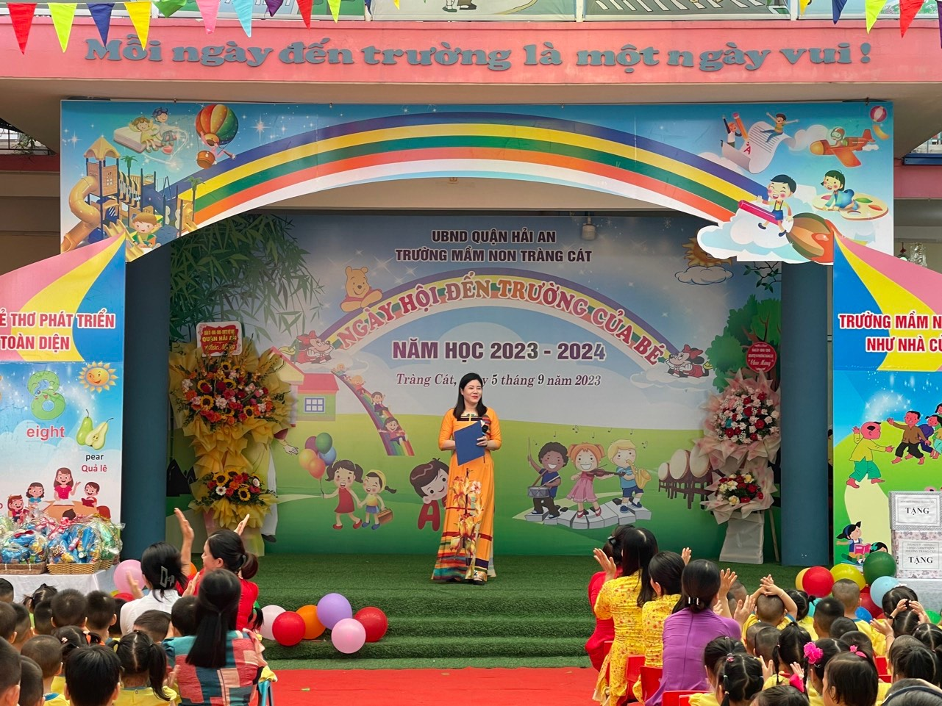
Tháng 8 năm 2013 Cô Ngô Thị Diệp Được UBND quận Hải An, Phòng Giáo dục và Đạo tạo quận Bổ nhiệm chức danh phó Hiệu trưởng trường mầm non Nam Hải. Là một giáo viên tâm huyết với nghề khi được sự tin tưởng giao trách nhiệm quản lý cô luôn phát huy năng lực, chuyên môn của mình trong công tác chăm sóc giáo dục trẻ. Tạo được niềm tin và sự tín nhệm của Cán bộ, giáo viên, nhân viên trong nhà trường và nhân dân địa phương. Dù không phải là người con sinh ra và lớn lên tại phường Nam Hải nhưng với lòng yêu nghề, yêu trẻ, với tinh thần trách nhiệm cao, với sự tín nhiệm tin yêu của cấp trên và nhà trường giao phó, cô không ngừng chỉ đạo đổi mới trong công tác lãnh đạo, chỉ đạo sát sao trong công tác chuyên môn trong nhà trường. Hằng năm nhà trường đều có giáo viên dạy giỏi cấp Quận, cấp Thành Phố. Trong các cuộc thi làm đồ dùng sáng tạo phục vụ công tác chăm sóc giáo dục trẻ với chuyên môn vững vàng nhà trường dạt nhiều thành tích trong các cuộc thi đồ dùng sáng tạo. Cô luôn được đồng nghiệp trong nhà trường và các trường bạn tin yêu học tập.
Tháng 1 năm 2022 được sự tín nhiệm của UBND quận Hải An, Phòng Giáo dục và Đào tạo quận Hải An cô tiếp tục điều động cô làm Phó hiệu trưởng mầm non Tràng Cát, với kinh nghiệm nhiều năm của bản thân và lòng nhiệt huyết với nghề Cô đã chỉ đạo chuyên môn nhà trường ngày một phát triển. Cô chỉ đạo, hướng dẫn giáo viên vận dụng các phương pháp đổi mới linh hoạt mang lại hiệu quả cao trong công tác giáo dục như: Phương pháp vận dụng ứng dụng công nghệ thông tin vào bài soạn, Chương trình Stem, các phần mềm Emis, cơ sở dữ liệu nghành, .…. theo mô hình Công nghệ giáo dục, được Phòng Giáo dục và Đào tạo, Sở giáo dục và Đào tạo đánh giá cao.
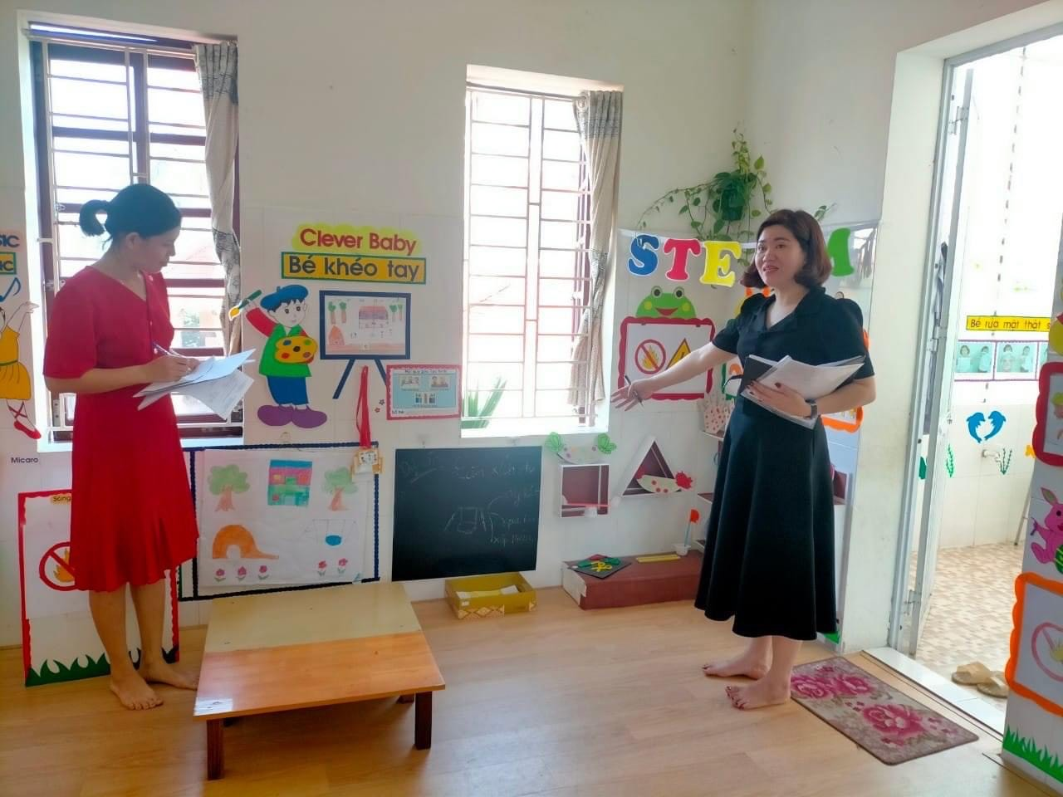
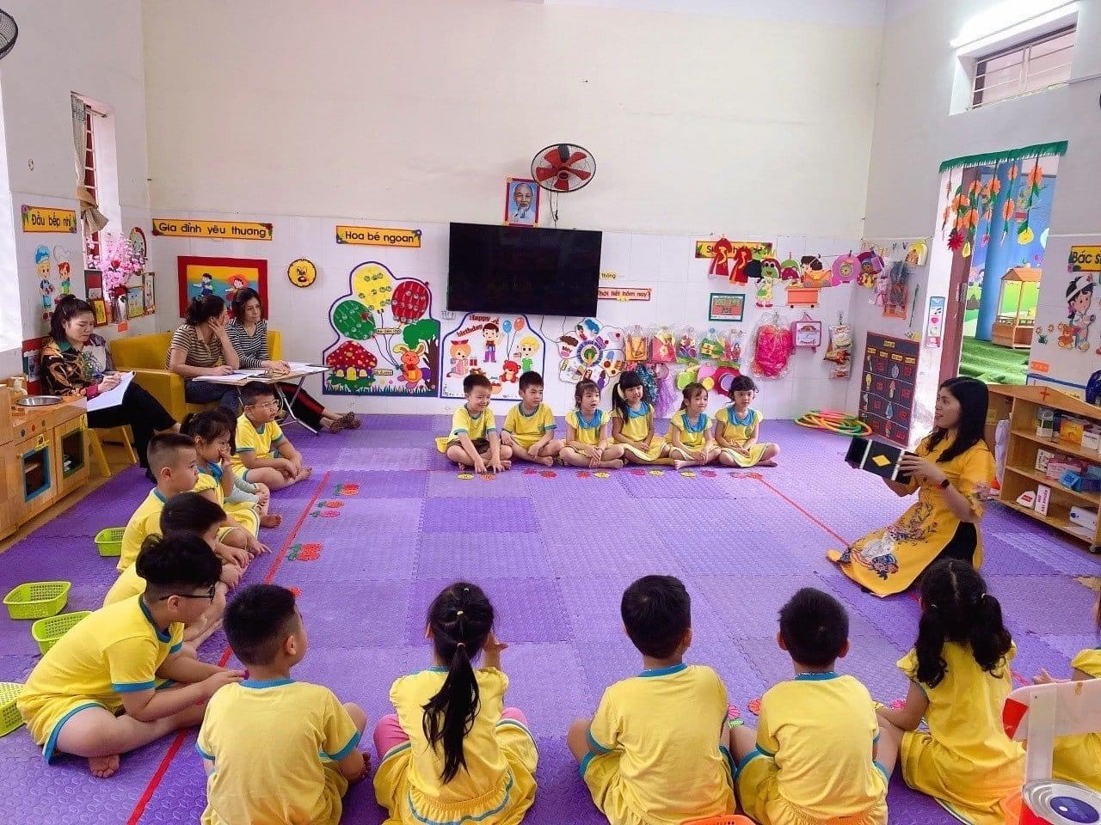
Năm 2021 khi dịch bệnh Co-vid đang bùng phát mạnh khắp thế giới, học sinh trên nhiều tỉnh, thành phố, và nhiều quốc gia phải nghỉ học, cô Diệp vận động phụ huynh học sinh quyên góp ủng hộ hỗ trợ các điểm chốt dịch trên địa bàn phường, cô và nhà trường đã trao những phần quà là những thùng mỳ tôm, thùng sữa, khẩu trang y tế ….tới tận tay các đồng chí dân vận tại các diểm chốt. Cô tham gia trực chốt tại các cảng biển thuộc quận Hải An trong công tác phòng chống dịch. Cô và nhà trường đã chỉ đạo giáo viên quay video làm kho học liệu để gửi cho phụ huynh học sinh cùng kết hợp với nhà trường hướng dẫn trẻ học tại nhà trong thời gian nghỉ dịch, được phụ huynh nhiệt tình hưởng ứng. Kho video học liệu đã được Phòng giáo dục đánh giá cao và có 2 video đã được chọn dự thi cấp thành phố, được nhiều trường trong quận và các trường trong thành phố học hỏi. Cô không chỉ là quản lý giỏi của trường mà còn là quản lý được phòng giáo dục Đào tạo quận Hải An lựa chọn làm Ban giám khảo nhiều cuộc thi của ngành tổ chức. Ngoài đổi mới chuyên môn Cô đẩy mạnh bồi dưỡng giáo viên giỏi, giúp đỡ giáo viên mới ra trường còn bỡ ngỡ, chưa có kinh nghiệm trong giảng dạy cô tận tình hướng dẫn về chuyên môn, nghiệp vụ, cô thường xuyên chia sẻ kinh nghiệm, hỗ trợ, giúp đỡ để đồng nghiệp hoàn thành tốt nhiệm vụ được giao. Trong công tác chuyên môn Cô còn chỉ đạo, hướng dẫn giáo viên bồi dưỡng chất lượng mũi nhọn, nâng cao chất lượng đại trà, tổ chức các hoạt động ngoại khóa như cho trẻ làm quen với tiếng anh có yếu tố người nước ngoài nhằm nâng cao kỹ năng sống cho học sinh. Hàng tháng Cô còn phát động phong trào thi đua trong nhà trường giúp giáo viên phát triển khả năng, sáng tạo,năng động, tự tin hơn trong công việc, học tập cũng như trong cuộc sống.
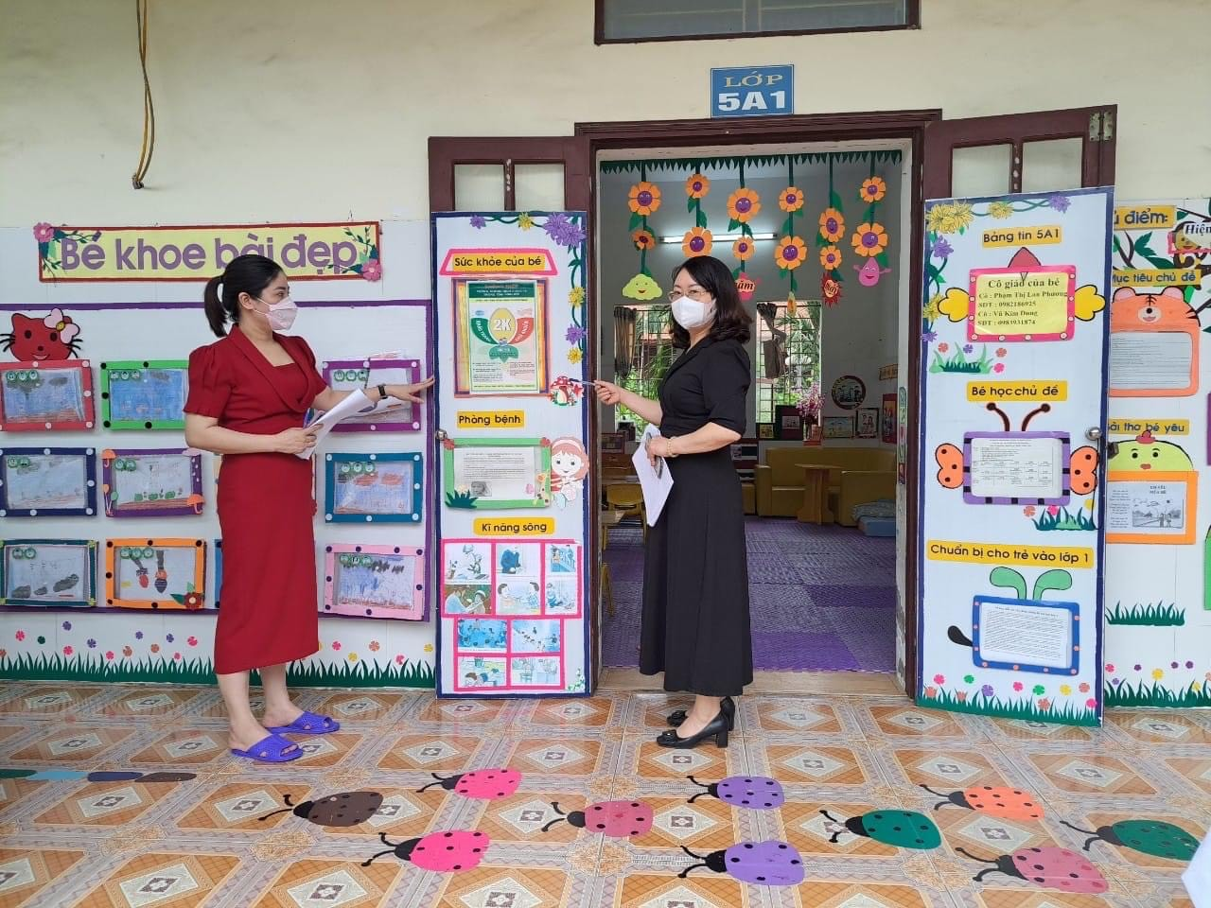
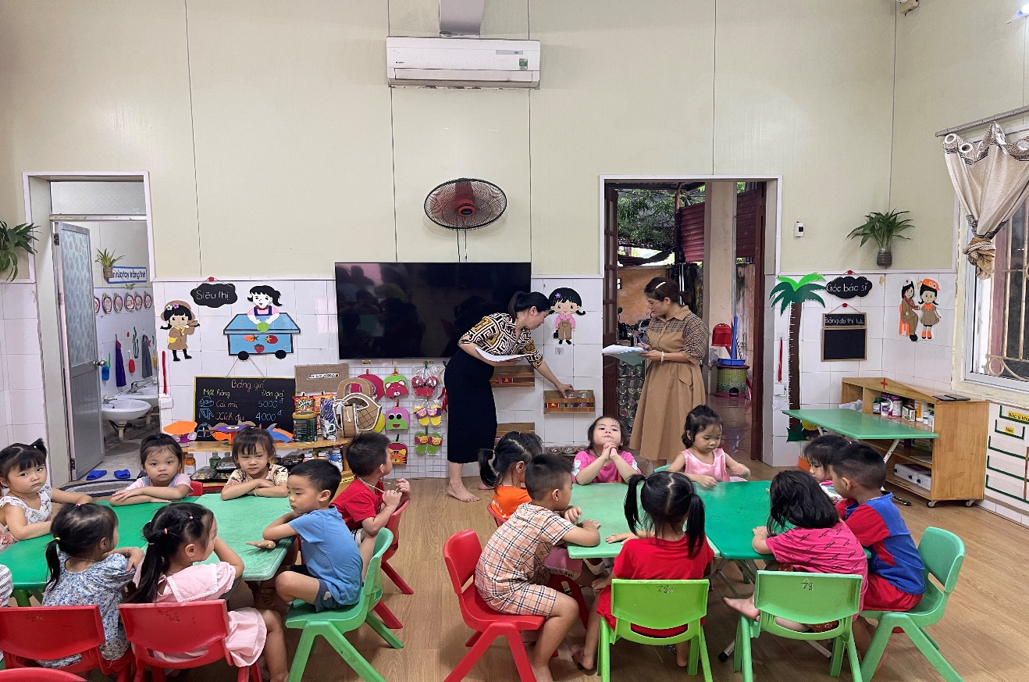
Với sự quan tâm của nhà trường, sự nỗ lực lãnh chỉ đạo chuyên môn của Cô và cố gắng giảng dạy của giáo viên, năm học 2022-2023 nhà trường có 28 đồng chí giáo viên đạt giáo viên giỏi giỏi cấp trường; Cuộc thi viết sáng kiến kinh nghiệm có 10 đề tài được lựa chọn tham gia triển lãm cấp thành phố. Tổng số học sinh toàn trường là học sinh 466 học sinh, trong đó học sinh được khen thưởng Hoàn thành xuất sắc trong quá trình giáo dục đạt 166 em, học sinh cháu ngoan Bác Hồ 300 học sinh. Nhà trường có 1 học sinh dự thi vẽ cấp thành phố
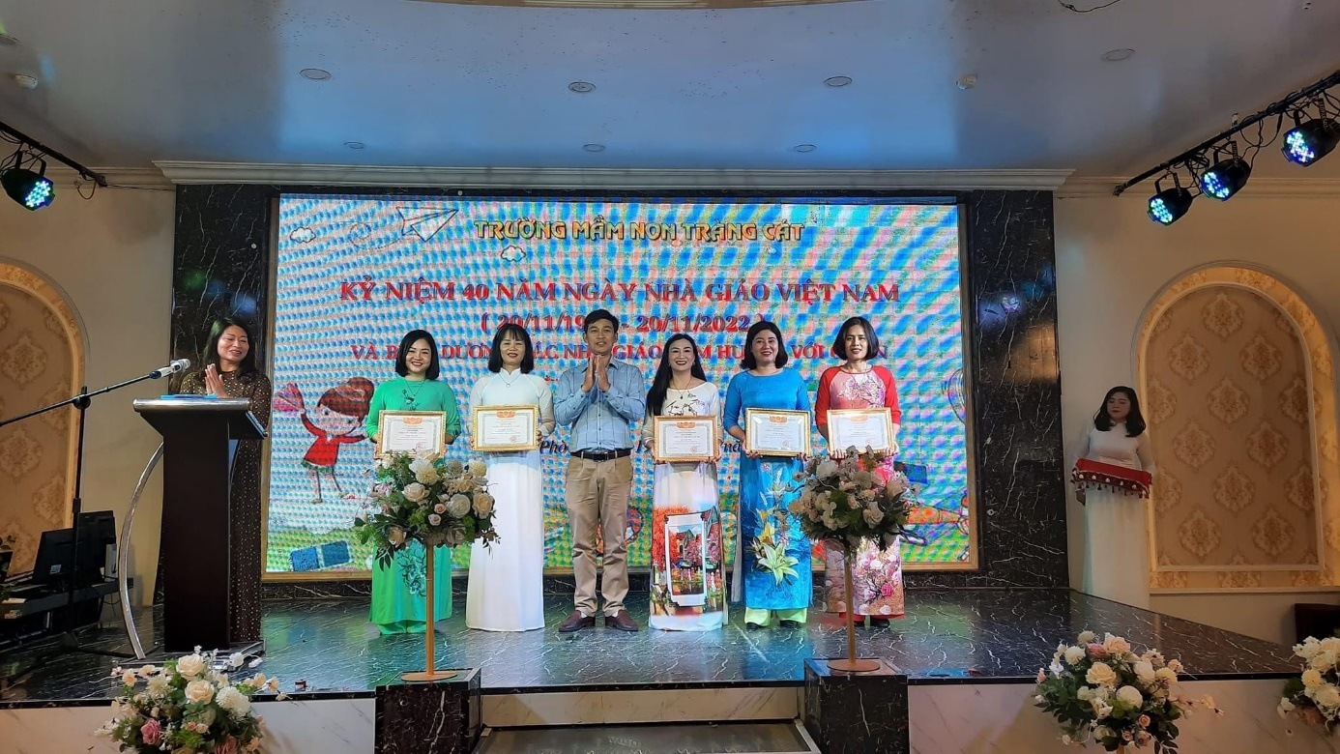
Là phó hiệu trưởng mẫu mực trong công tác chuyên môn, cô Diệp đồng thời là Phó Bí thư Chi bộ nhà trường. Để thực hiện tốt nhiệm vụ được giao cô luôn tham gia các cuộc vận động của ngành, đẩy mạnh việc học tập và làm theo tấm gương đạo đức Hồ Chí Minh, tham mưu xây dựng chuẩn mực cho chi bộ, đẩy mạnh tuyên truyền học tập và làm theo Bác Hồ, gương mẫu, xây dựng chuẩn mực đạo đức, lối sống, tác phong làm việc, giám nghĩ, giám làm, nâng cao tinh thần đồng chí, đồng nghiệp, gắn các nhiệm vụ của nhà trường với việc học tập và làm theo tấm gương đạo đức Hồ Chí Minh.
Không chỉ là một phó Bí thư chi bộ gương mẫu, một nhà giáo mẫu mực mà Cô còn là một tấm gương “Dân vận khéo”.Trong năm học. 2022- 2023 cô Diệp cùng với Ban giám hiệu nhà trường vận động phụ huynh chung tay góp sức trong công tác chăm sóc giáo dục trẻ của nhà trường trao tặng nhà trường tiền mặt 200.000.000đ ( Hai trăm triệu đồng chẵn) và quà bằng tặng bằng hiện vật như: 2 máy điều hòa treo tường, 2 ti vi, 4 bạt mái hiên, 1 máy tính sách tay, 2 máy tính đông nam á với trị giá 95.696.000đ ( Chín mươi năm triệu, sáu chăm chin mươi nghìn đồng), cũng năm học này Ban giám hiệu nhà trường cùng cô Diệp huy động phụ huynh học sinh bảo dưỡng điều hòa, máy tính , máy in, quạt, hệ thống điện nước cho các lớp. Phối hợp với phụ huynh phát động phong trao “Bé yêu cây xanh” tại các lớp học đã có rất nhiều phụ huynh tặng góc thiên nhiên lớp những cây hoa, cây xanh đẹp nhiều màu sắc, sơn sửa các giá góc thiên nhiên tạo cảnh quan môi trường cho lớp học. Không chỉ vận động phụ huynh chung tay chia sẻ với nhà trường để xây dựng cơ sở vật chất của nhà trường mà cô còn vận động học sinh toàn trường ủng hộ các bạn học sinh vùng cao sách, vở, truyện, quần áo. Việc làm đó của cô rất có ý nghĩa, không những giúp đỡ các bạn học sinh vùng cao có sách vở để học mà còn giáo dục học sinh có tinh thần tương thân tương ái, biết giúp đỡ các bạn có hoàn cảnh khó khăn. Ngoài ra cô cùng nhà trường chỉ đạo giáo viên, nhân viên phối hợp với Công an phường, các tổ trưởng tổ dân phố trên địa bàn phường vào từng ngõ, gõ cửa từng nhà đăng ký, kích hoạt mã định danh điện tử ( Vneld) cho nhân dân, góp phần chung tay để quận Hải An thực hiện có hiệu quả Đề án 06; Rà soát học sinh trong độ tuổi phổ cập do nhà trường quản lý, tuyên truyền vận động cho trẻ đến lớp; phối hợp với Đoàn thanh niên phường, công đoàn nhà trường dọn vệ sinh nghĩa trang liệt sĩ và ủng hộ quỹ đền ơn đáp nghĩa của phường và quận với tổng số tiền là: 8.183.000đ ( Tám triệu, một trăm tám mươi ba nghìn đồng).
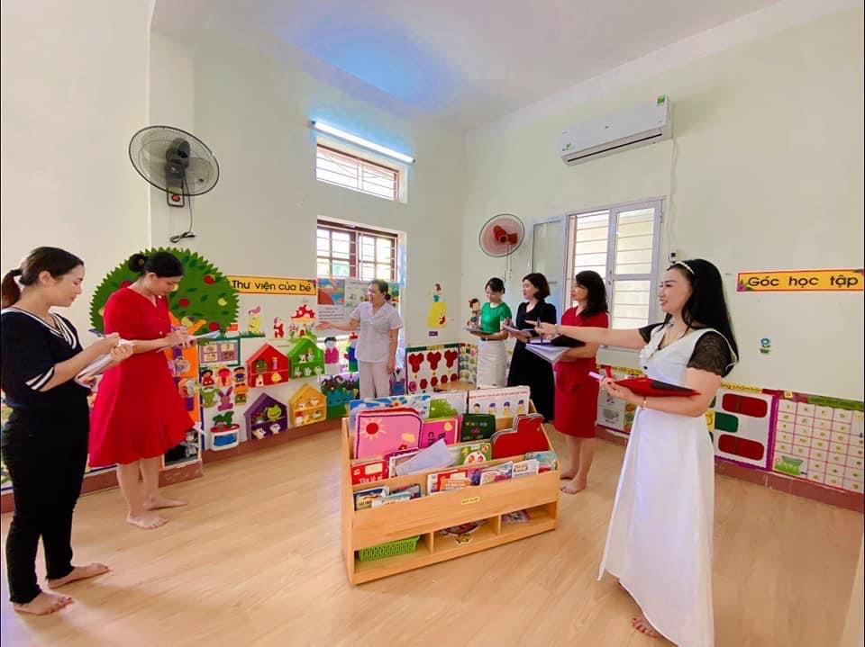
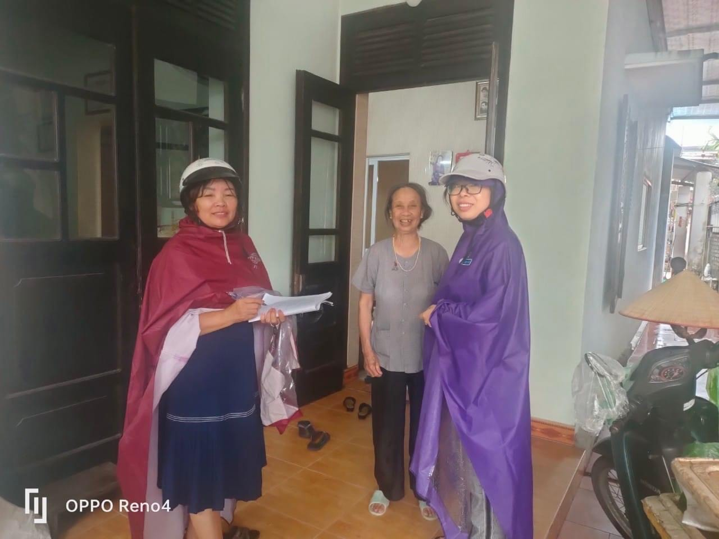
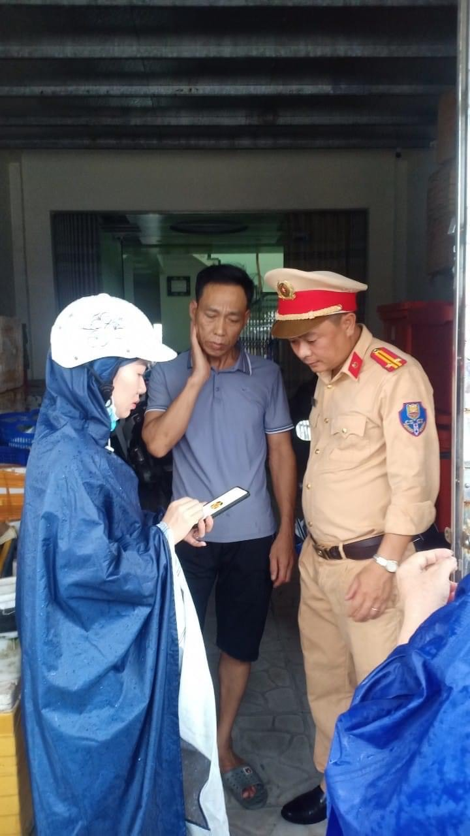
Với thâm niên nhiều năm công tác trong nghề, bản chất nhanh nhẹn và đầy nhiệt huyết cô đã đóng góp một phần không nhỏ trong bề dày thành tích của nhà trường và sự phát triển vượt bậc của nhà trường có được như ngày hôm nay. Cùng với uy tín, và tài dân vận khéo léo của mình, cô đã cùng các ban ngành đoàn thể hóa giải được nhiều khúc mắc băn khoăn của dân về công tác nuôi dạy trẻ, giữ gìn được sự đoàn kết nội bộ trong nhà trường vững chắc, giữ lại hạnh phúc cho nhiều gia đình phụ huynh và giáo viên, nhân viên trong trường
Không thể không nhắc đến tài dân vận khéo léo của cô khi cô đem đến niềm vui cho học sinh và giáo viên nhân viên của trường đó là cô đã khéo léo vận dụng, áp dụng phương châm nhà nước và nhân dân cùng làm. Để rồi trường mầm non Tràng Cát được khang trang, sạch đẹp như ngày hôm nay.
Mong rằng những tấm gương điển hình như chị đã, đang và sẽ tiếp tục được nhân rộng trong phong trào thi đua "Dân vận khéo" của ngành giáo dục nói riêng và phong trào thi đua “Dân vận khéo” của thành phố Hải Phòng nói chung, góp phần vào sự phát triển kinh tế - xã hội, đảm bảo an ninh, trật tự trên địa bàn thành phố.
Tràng Cát, Ngày 12 tháng 9 năm 2023
Người viết bài

Vũ Thị Hồng

